
INSTRUKCJA OBSŁUGI – PL
IN 6935 Bieżnia elektryczna inSPORTline Mystral
SPIS TREŚCI
OGÓLNE WSKAZÓWKI DOTYCZĄCE BEZPIECZEŃSTWA 3
MONTAŻ 4
KONFIGURACJA BIEŻNI 8
SPECJALNE ŚRODKI OSTROŻNOŚCI 9
OGÓLNE FUNKCJE 10
KONSOLA 11
PROGRAM UŻYTKOWNIKA 17
FUNKCJA HRC 18
KOMUNIKATY BŁĘDÓW I ROZWIĄZANIA 20
KONSERWACJA BIEŻNI 21
WIDOK PO ROZŁOŻENIU 25
LISTA CZĘŚCI 26
OGÓLNE WSKAZÓWKI FITNESS 29
FAZA ROZGRZEWKI / ROZCIĄGANIA 29
OCHRONA ŚRODOWISKA 31
WARUNKI GWARANCJI, ZGŁOSZENIA GWARANCYJNE 32

Dziękujemy
Dziękujemy za zakup tego produktu. Produkt pomogą ci prawidłowo ćwiczyć mięśnie i poprawić kondycję - a wszystko to w znanym środowisku.

OGÓLNE WSKAZÓWKI DOTYCZĄCE BEZPIECZEŃSTWA
Duży nacisk położono na bezpieczeństwo w projektowaniu i produkcji tego urządzenia fitness. Bardzo ważne jest, aby ściśle przestrzegać następujących wskazówek dotyczących bezpieczeństwa. Nie możemy być pociągnięci do odpowiedzialności za wypadki spowodowane niedopatrzeniami.
Aby zapewnić bezpieczeństwo i uniknąć wypadków, przed pierwszym użyciem urządzenia sportowego przeczytaj dokładnie i uważnie instrukcję obsługi.
- Skonsultuj się z lekarzem pierwszego kontaktu przed rozpoczęciem ćwiczeń na tym urządzeniu. Jeśli chcesz regularnie i intensywnie ćwiczyć, zaleca się uzyskanie zgody od lekarza rodzinnego. Dotyczy to szczególnie użytkowników z problemami zdrowotnymi.
- Zaleca się, aby osoby niepełnosprawne mogły korzystać z urządzenia tylko wtedy, gdy jest obecna wykwalifikowana opieka.
- Podczas korzystania z urządzenia fitness proszę nosić wygodne ubrania, a najlepiej buty sportowe lub aerobowe. Unikaj noszenia luźnej odzieży, która może zostać złapana w ruchome części urządzenia.
- Przestań ćwiczyć natychmiast, jeśli poczujesz się źle lub jeśli poczujesz ból w stawach lub mięśniach. W szczególności należy zwracać uwagę na to, jak organizm reaguje na program ćwiczeń. Zawroty głowy są oznaką, że zbyt intensywnie ćwiczysz. Przy pierwszych objawach zawrotów głowy położyć się na ziemi, aż poczujesz się lepiej.
- Upewnij się, że podczas korzystania z urządzenia w pobliżu nie ma dzieci. Ponadto urządzenie należy przechowywać w miejscu, w którym nie mogą dotrzeć dzieci lub zwierzęta domowe.
- Upewnij się, że tylko jedna osoba w jednym czasie korzysta z urządzenia fitness.
- Żadna część regulowana nie powinna wystawać i przeszkadzać w ruchach użytkownika.
- Po zmontowaniu urządzenia sportowego zgodnie z instrukcją obsługi upewnij się, że wszystkie śruby, wkręty i nakrętki są prawidłowo założone i dokręcone. Używaj jedynie dodatków zalecanych i / lub dostarczonych przez importera.
- Nie używaj urządzenia uszkodzonego lub niewłaściwie działającego. Regularnie sprawdzaj, czy wszystkie śruby i nakrętki są dokręcone. Uszkodzone lub zużyte części należy natychmiast wymieniać.
- Zawsze umieszczaj urządzenie na gładkiej, czystej i solidnej powierzchni. Nigdy nie używaj wody i upewnij się, że w bezpośrednim sąsiedztwie urządzenia fitness nie ma ostrych przedmiotów. W razie potrzeby należy umieścić matę ochronną, aby chronić podłogę pod urządzeniem oraz zachowaj wolną przestrzeń co najmniej 0,6 m wokół urządzenia ze względów bezpieczeństwa.
- Uważaj, aby nie dotykać ruchomych części ramionami i nogami. Nie umieszczać żadnych materiałów w otworach w urządzenia.
- Używaj urządzenia tylko w celach opisanych w niniejszej instrukcji obsługi. Używaj tylko dodatków zalecanych przez producenta
- Jeśli przewód zasilający jest uszkodzony, musi on zostać wymieniony przez producenta, jego przedstawiciela serwisowego lub podobnych osób w celu uniknięcia zagrożenia.
- Kategoria SC (wg EN 957) do celów komercyjnych.
- Maksymalna waga użytkownika wynosi 150 kg.
- Ze względów bezpieczeństwa urządzenie powinno mieć co najmniej 0,6 m wolnej przestrzeni dookoła.
- OSTRZEŻENIE! Monitorowanie częstości pracy serca może nie być całkowicie dokładne. Nadmierny wysiłek podczas treningu może prowadzić do poważnych obrażeń, a nawet śmierci. Jeśli zaczniesz czuć się słabo, natychmiast przerwij ćwiczenia.

MONTAŻ
- Przed przystąpieniem do montażu tego urządzenia fitness należy dokładnie zapoznać się ze szczegółowymi instrukcjami dotyczącymi przygotowania do pracy na stronie 6. Przed montażem zaleca się także obejrzenie rysunku montażowego.
- Usuń wszystkie materiały opakowaniowe i umieść poszczególne części na wolnej powierzchni. Zapewni to Państwu przegląd i uprości montaż.
- Uważaj, podczas używania narzędzi i wykonywania czynności technicznych zawsze istnieje ryzyko obrażeń. Podczas montażu urządzenia należy zachować ostrożność.
- Upewnij się, że nie ma zagrożenia środowiska pracy i nie należy na przykład pozostawiać narzędzi. Odłóż materiał opakowania w taki sposób, aby nie stwarzał zagrożenia. Torby foliowe / plastikowe stanowią potencjalne ryzyko uduszenia dzieci!
- Podczas przeglądania rysunków należy poświęcić trochę czasu, a następnie zmontować urządzenie zgodnie z ilustracjami.
- Urządzenie musi być starannie zmontowane przez osobę dorosłą. W razie potrzeby poproś o pomoc inną technicznie utalentowaną osobę.

ODPAKOWANIE I SPRAWDZANIE ZAWARTOŚCI OPAKOWANIA:
- Podnieś i zdejmij pudełko, które otacza bieżnię.
- Sprawdź następujące pozycje. Jeśli brakuje którejś z części, skontaktuj się ze sprzedawcą.
Rama główna i podstawa | Konsola
Pionowe rurki | Pokrywa podstawy
Olej silikonowy | Klucz bezpieczeństwa
Instrukcja obsługi | Zestaw narzędzi

GŁÓWNE CZĘŚCI BIEŻNI:
Przednia rolka | Tylna rolka | Dekoracyjna szyna
Szyna boczna | Pokrywa silnika | Konsola
Uchwyty | Pokrywa podstawy | Silnik
Silnik nachylenia | Płyta do biegania | Pas bieżni
Zaślepka (lewa) | Zaślepka (prawa) | Stopka
Amortyzatory

SCHEMAT MONTAŻOWY:
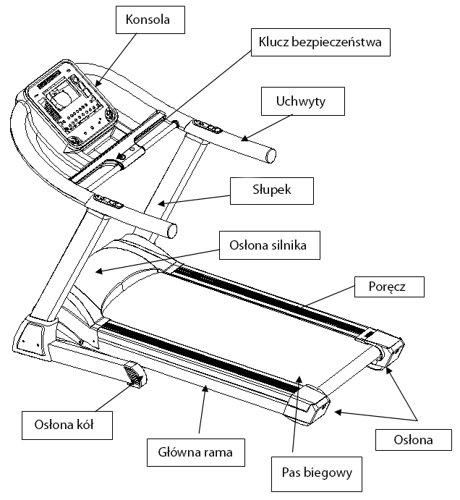
INSTRUKCJE MONTAŻOWE:
Krok 1: Wyjmij urządzenie z opakowania, umieścić na płaskiej powierzchni; Użyj 4 sztuk M8 * 15 i 6 sztuk M8 * 55 * 20 śrub, aby dopasować je do podstawy (lewa i prawa) na ramie podstawy.
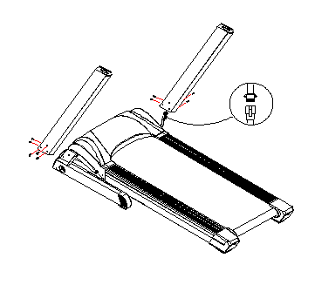
Krok 2: Umieść pokrywę słupków na lewym i prawym słupku stojaka, a następnie użyj 4 śrub M4 * 20 do mocowania pokrywy słupka.

Krok 3: Użyj 4 szt. śrub M8 * 50 * 20 dopasowując konsolę do słupka i dokręć śrubę.
Krok 4: Użyj 4 szt. wkrętów M3 * 28 dopasowując pokrywy uchwytów do uchwytu i dokręć śruby.

KONFIGURACJA BIEŻNI
SKŁADANIE I ROZKŁADANIE BIEŻNI
- Odłącz bieżnię od zasilania przed składaniem
- Podnieś pokład, aż będzie równolegle do słupka pionowego
- Sprawdź zamocowanie cylindra w odpowiedniej pozycji
- Umieścić obie ręce na bieżni i naciśnij jedną stopą na środkowej części cylindra, aby odblokować mechanizm blokujący. Obiema rękami naciśnij, a rama podstawy powoli opadnie. Następnie zdejmij obie ręce, pokład opadnie w dół.
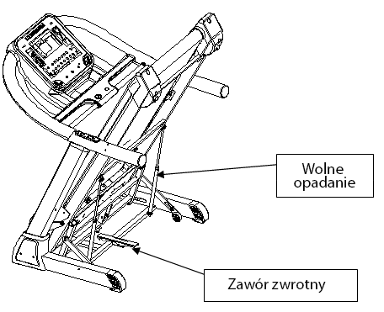
PRZEMIESZCZANIE BIEŻNI
- Przed przystąpieniem do przemieszczania upewnij się, że zasilanie jest wyłączone.
- Upewnij się, że wtyczka została odłączona.
- Upewnij się, że podstawa została złożona
- Bieżnia może być poruszana bezpiecznie w swoim miejscu składania przez użycie kół transportowych. Mocno trzymaj za uchwyt obiema rękami, pociągnij bieżnię do siebie, nachylając do 30-40 stopni, aż będzie mogła przenosić się na kółkach, powoli przeciągnij lub pchnij.

SPECJALNE ŚRODKI OSTROŻNOŚCI
ŹRÓDŁO PRĄDU
- Wybierz miejsce w zasięgu gniazdka podczas umieszczania bieżni.
- Zawsze podłączaj urządzenie do gniazdka z uziemionym obwodem i nie podłączono do niego innych urządzeń. Nie zaleca się używania przedłużaczy.
- Uszkodzone uziemienie urządzenia może powodować niebezpieczeństwo porażenia prądem elektrycznym. Poproś wykwalifikowanego elektryka o sprawdzenie gniazda, jeśli nie wiesz, czy urządzenie jest prawidłowo uziemione. nie modyfikuj wtyczki dostarczonej z urządzeniem, jeśli nie jest zgodna z gniazdkiem. poproś wykwalifikowanego elektryka o zainstalowanie odpowiedniego gniazdka.
- Gwałtowne wahania napięcia mogą poważnie uszkodzić bieżnię. Zmiana pogody lub włączanie i wyłączanie innych urządzeń może powodować napięcia szczytowe, napięcie przeciążeniowe lub zakłócenia. Aby ograniczyć niebezpieczeństwo uszkodzenia bieżni, należy wyposażyć się w zabezpieczenie przed przeciążeniem (nie jest dołączone w zestawie).
- Przewód zasilający należy trzymać z dala od wałka nośnego. Nie zostawiaj przewodu zasilającego pod pasem. Nie używaj bieżni z uszkodzonym lub zużytym przewodem zasilającym.
- Przed przystąpieniem do czyszczenia lub przeprowadzania prac konserwacyjnych odłączyć wtyczkę. Konserwację należy wykonywać wyłącznie przez autoryzowanych serwisantów, chyba że producent wyznaczył inaczej. Ignorowanie tych instrukcji spowoduje automatyczne unieważnienie gwarancji.
- Sprawdzaj bieżnię przed każdym użyciem, aby upewnić się, że każda część jest sprawna.
- Nie używaj bieżni na wolnym powietrzu, w garażu lub pod jakimkolwiek baldachimem. Nie wystawiaj bieżni na dużą wilgotność lub bezpośrednie działanie promieni słonecznych.
- Nigdy nie pozostawiaj bieżni bez nadzoru.
- Upewnij się, że pas bieżni jest zawsze napięty. Uruchom pas naprężający, zanim wejdziesz na niego.

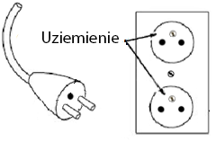

OGÓLNE FUNKCJE
- Aby rozpocząć fazę treningu po zakończeniu konfiguracji, użytkownik musi nacisnąć klawisz Start.
- Jeśli użytkownik naciśnie przycisk Stop podczas treningu, trening zostanie przerwany.
- Jeśli użytkownik dwukrotnie naciśnie klawisz Stop, trening zostanie zakończony, a system powróci do stanu początkowego.
- Klawisze szybkiego dostępu, przyciski regulacji nachylenia, przyciski regulacji szybkości i klawisz Start działają tylko w okresie treningowym. Te klawisze nie działają podczas etapu konfiguracji.
- Klawisz programu i przycisk MODE działają tylko podczas ustawiania. Użytkownik może użyć tych klawiszy, aby wybrać odpowiedni program ćwiczeń i potwierdzić ustawienie. Te przyciski nie działają w trakcie treningu.
- Pulsometr ręczny przed użytkownikiem będzie odczytywał tętno użytkownika, gdy oba czujniki są prawidłowo trzymane.
- Pociągnij klucz bezpieczeństwa a bieżnia zatrzyma się.

KONSOLA
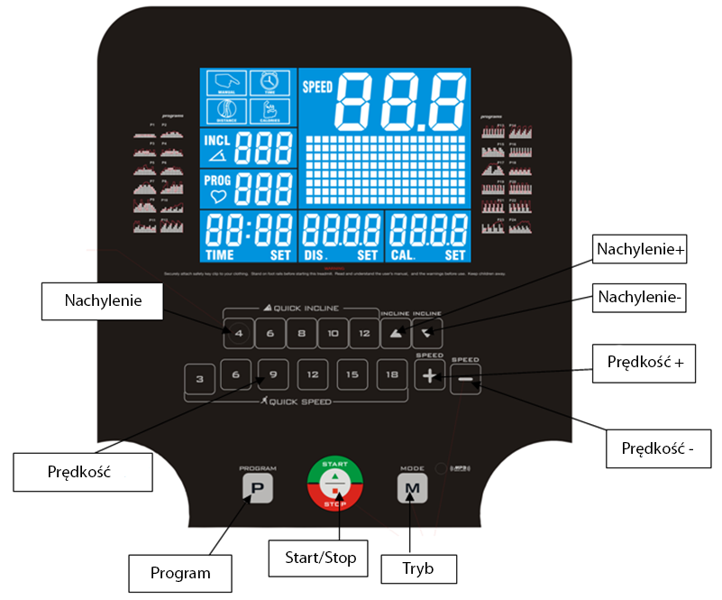
WŁĄCZENIE BIEŻNI:
Gdy podłączysz bieżnię do zasilania, wyświetlacz LCD wygląda jak poniżej na rysunku 1:
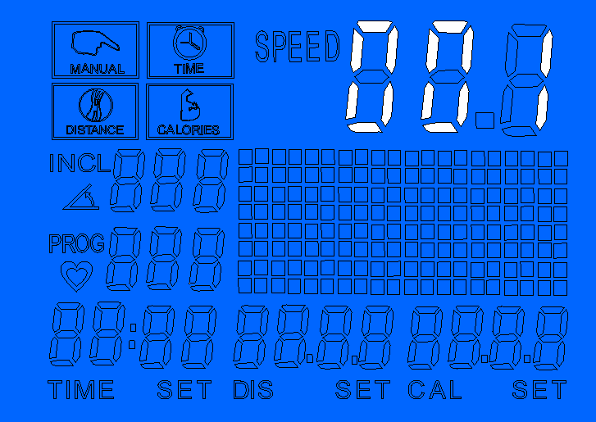
Jeśli bieżnia jest bez klucza bezpieczeństwa, wyświetlacz LCD wygląda jak na rysunku 2 poniżej:
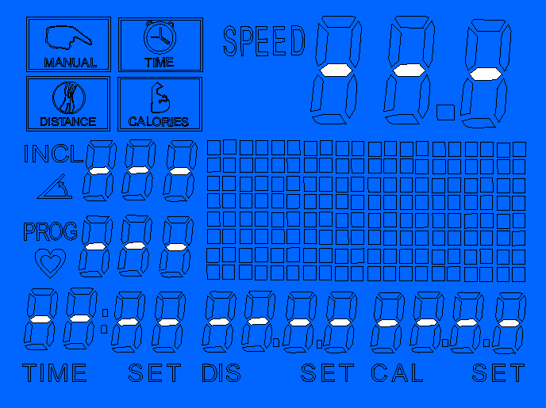
Z kluczem bezpieczeństwa ekran wygląda tak jak na rysunku 3:
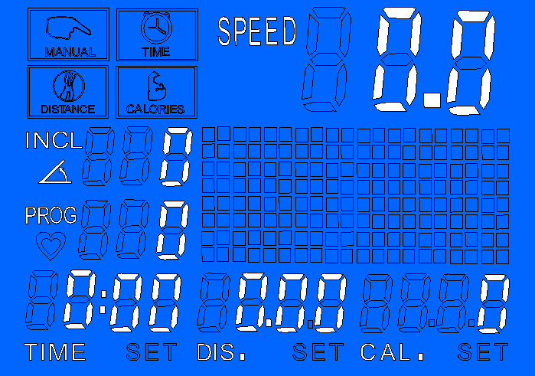
OKNO WYŚWIETLACZA LCD:
10” okno wyświetla pozycję i numer. Program i puls używają tego samego okna; jeśli w programie nie ma sygnału pulsu, to okno pokazuje "P", w Programie, pokazuje numer programu, jeśli ma impuls, wyświetla numer pulsu.
Na obrazku 3: okno TIME pokazuje czas; Cal pokazuje kalorie; INCL pokazuje poziom nachylenia; PROG pokazuje program; DIS to odległość; SPEED to prędkości;  to puls. Kiedy bieżnia jest zatrzymana,  pokazuje 24 programy, P0-P24-P0, a okno pokazuje profil, trwający przez 3 sekundy.
INFORMACJE O PRZYCISKACH:
- Przycisk bezpieczeństwa
- Zatrzymanie awaryjne
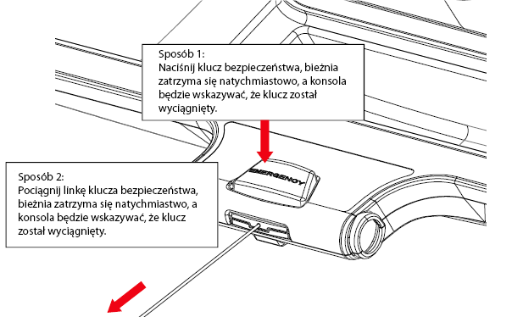
- Resetowanie przycisku bezpieczeństwa
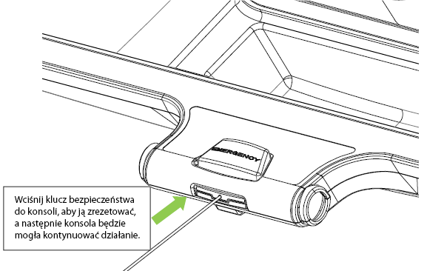
- Przycisk PROGRAM:
Naciśnij klawisz P, klawisz programu: to pokaże:
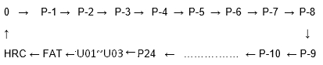

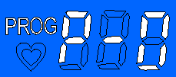
P0 jest programem użytkownika, w tym programie naciśnij przycisk "MODE", aby ustawić trzy programy odliczania: TIME COUNT DOWN; DISTANCE COUNT DOWN; CALORIES COUNT DOWN.
- Przycisk SPEED +/-:
W programie P1-P24 naciśnij przycisk Speed +/-, aby wyregulować czas
- Funkcja BODY FAT:
Naciśnij "PROG", wybierz funkcję "FAT", naciśnij "SPEED +/-", aby wyregulować pozycję, naciśnij "MODE", aby wybrać element.
Po ustawieniu elementu, na wyświetlaczu LCD pojawi się napis "FAT", umieść dwie ręce na uchwytach. Po 3 sekundach pokaże się wynik。
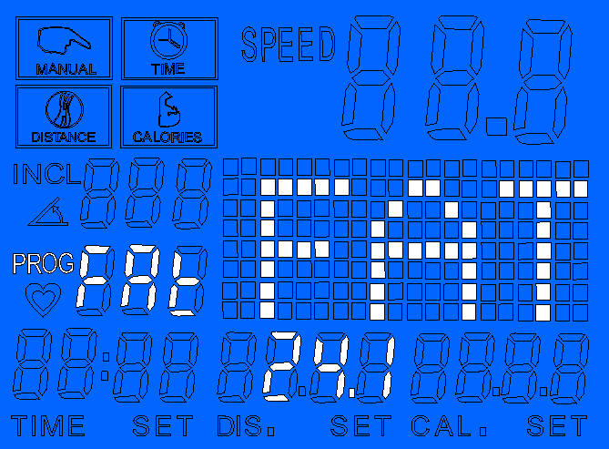
"01" pokazuje, że płeć to mężczyzna, "02" wskazuje, że płeć to kobieta
POZYCJA | Domyślna wartość | Zakres
Wiek | 25 | 10-99
Wzrost | 170CM | 100-220
Waga | 70KG | 20-150
Według standardu ludzkiego, tłuszcz o niskim stężeniu 19 wykazuje tendencję do cienkiej tkanki tłuszczowej, dobrze jest, gdy tłuszcz mieści się w przedziale od 20 do 25. Jeśli pomiędzy 26 a 29 sugeruje, że masz nadwagę. Jeśli przekracza 30, oznacza to, że powinieneś schudnąć.
- Przycisk START/STOP:
W P0-P24 po jednym wciśnięciu przycisku START / STOP, okno pokaże "3, 2,1, go" i wyda dźwięk "BI" oraz uruchomi bieżnię.
W funkcji odliczania, po naciśnięciu przycisku START / STOP, rozpocznie się odliczanie.
Wyświetlacz pokaże bieżący segment czasu.
Po wybraniu programu naciśnij przycisk START / STOP, a następnie uruchom program.
Podczas użytkowania naciśnij przycisk, aby wstrzymać program, parametry pozostaną niezmienione.
Naciśnij wstrzymany program, aby kontynuować wstrzymany program z tymi samymi parametrami. Jeśli program zostanie wstrzymany na dłużej niż 5 minut, bieżnia zatrzyma się i zresetuje parametry.
Przytrzymaj przycisk przez 5 sekund podczas użytkowania, aby zatrzymać bieżnię i zresetować parametry do wartości domyślnych.
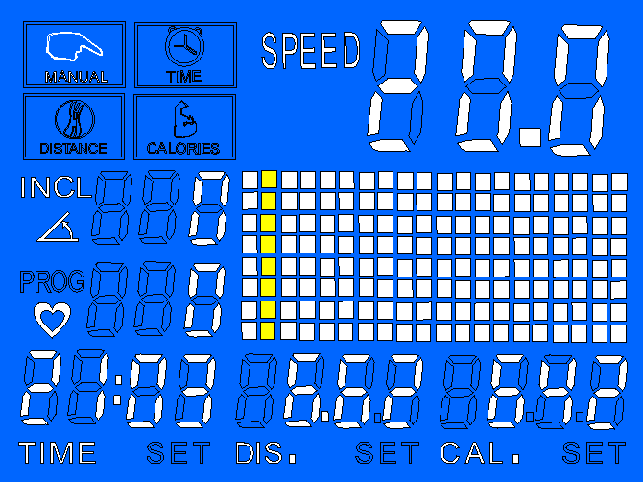
- Przycisk INCLINE +/-:
Naciśnij przycisk INCLINE +/- aby zwiększać i zmniejszać poziom nachylenia.
W funkcji FAT naciśnij przycisk INCLINE +/-, aby dostosować numer pozycji.
- Przycisk SPEED +/-:
Pojedyncze naciśnięcie zwiększa i zmniejsza prędkość o 0.1KM.
W P0-P24 wybierz czas, naciskając Speed +/-, ustawisz wartość.
W FAT po wybraniu elementu naciśnij przycisk Speed +/-, aby ustawić numer.
- Przyciski do szybkiego ustawienia nachylenia
- Przyciski do szybkiego ustawienia prędkości
OSTRZEŻENIE! System monitorowania tętna może nie być dokładny. Wysiłek podczas treningu może spowodować poważne obrażenia lub śmierć. Jeśli poczujesz jakiś dyskomfort, natychmiast przestań ćwiczyć!
Schemat prędkości programu:
Program |  | Przedział czasowy
 |  | 1 | 2 | 3 | 4 | 5 | 6 | 7 | 8 | 9 | 10 | 11 | 12 | 13 | 14 | 15 | 16
P1 | PRĘDKOŚĆ | 2 | 3 | 3 | 4 | 4 | 4 | 4 | 4 | 4 | 4 | 4 | 4 | 4 | 3 | 3 | 2
P1 | NACHYLENIE | 1 | 1 | 2 | 2 | 2 | 3 | 3 | 2 | 2 | 3 | 2 | 3 | 2 | 2 | 1 | 1
P2 | PRĘDKOŚĆ | 2 | 3 | 4 | 4 | 7 | 4 | 7 | 7 | 7 | 4 | 7 | 7 | 4 | 4 | 3 | 2
P2 | NACHYLENIE | 2 | 3 | 4 | 3 | 4 | 4 | 5 | 5 | 6 | 7 | 6 | 6 | 5 | 4 | 3 | 2
P3 | PRĘDKOŚĆ | 2 | 3 | 4 | 4 | 7 | 7 | 4 | 7 | 7 | 7 | 7 | 4 | 4 | 4 | 3 | 2
P3 | NACHYLENIE | 3 | 7 | 4 | 4 | 7 | 4 | 8 | 4 | 3 | 7 | 3 | 7 | 5 | 4 | 7 | 3
P4 | PRĘDKOŚĆ | 2 | 3 | 3 | 6 | 6 | 6 | 6 | 6 | 6 | 9 | 6 | 6 | 6 | 3 | 3 | 2
P4 | NACHYLENIE | 3 | 7 | 4 | 4 | 7 | 4 | 8 | 4 | 3 | 7 | 3 | 7 | 5 | 4 | 7 | 2
P5 | PRĘDKOŚĆ | 2 | 3 | 4 | 6 | 6 | 6 | 6 | 9 | 6 | 6 | 6 | 6 | 6 | 4 | 3 | 2
P5 | NACHYLENIE | 2 | 4 | 6 | 8 | 6 | 8 | 5 | 10 | 11 | 8 | 6 | 7 | 6 | 8 | 4 | 2
P6 | PRĘDKOŚĆ | 2 | 4 | 4 | 6 | 6 | 9 | 9 | 9 | 9 | 6 | 6 | 6 | 6 | 6 | 4 | 2
P6 | NACHYLENIE | 3 | 4 | 5 | 6 | 5 | 6 | 5 | 7 | 6 | 7 | 5 | 7 | 6 | 7 | 7 | 3
P7 | PRĘDKOŚĆ | 4 | 6 | 6 | 9 | 11 | 11 | 9 | 11 | 11 | 9 | 11 | 11 | 9 | 9 | 6 | 4
P7 | NACHYLENIE | 2 | 4 | 4 | 6 | 7 | 8 | 10 | 12 | 13 | 13 | 12 | 10 | 8 | 6 | 4 | 2
P8 | PRĘDKOŚĆ | 2 | 4 | 4 | 7 | 7 | 7 | 7 | 9 | 9 | 11 | 9 | 11 | 9 | 9 | 11 | 11
P8 | NACHYLENIE | 2 | 4 | 8 | 10 | 13 | 2 | 4 | 8 | 10 | 13 | 2 | 4 | 9 | 10 | 13 | 2
P9 | PRĘDKOŚĆ | 3 | 6 | 6 | 9 | 11 | 11 | 7 | 9 | 11 | 11 | 11 | 11 | 9 | 9 | 6 | 3
P9 | NACHYLENIE | 13 | 10 | 8 | 4 | 2 | 13 | 10 | 8 | 4 | 2 | 13 | 10 | 8 | 4 | 3 | 3
P10 | PRĘDKOŚĆ | 2 | 4 | 4 | 6 | 2 | 4 | 4 | 6 | 2 | 4 | 4 | 6 | 2 | 4 | 4 | 6
P10 | NACHYLENIE | 2 | 2 | 4 | 4 | 3 | 4 | 5 | 6 | 5 | 6 | 8 | 7 | 8 | 9 | 10 | 10
P11 | PRĘDKOŚĆ | 4 | 6 | 6 | 9 | 4 | 6 | 6 | 9 | 4 | 6 | 6 | 9 | 4 | 6 | 6 | 9
P11 | NACHYLENIE | 10 | 12 | 10 | 12 | 8 | 8 | 7 | 7 | 5 | 6 | 5 | 6 | 4 | 3 | 4 | 3
P12 | PRĘDKOŚĆ | 3 | 6 | 9 | 11 | 3 | 6 | 9 | 11 | 3 | 6 | 9 | 11 | 3 | 6 | 9 | 11
P12 | NACHYLENIE | 12 | 11 | 9 | 8 | 12 | 11 | 9 | 8 | 12 | 11 | 9 | 8 | 12 | 11 | 9 | 8
P13 | PRĘDKOŚĆ | 4 | 12 | 4 | 12 | 4 | 12 | 4 | 12 | 4 | 12 | 4 | 12 | 4 | 12 | 4 | 12
P13 | NACHYLENIE | 4 | 8 | 10 | 12 | 4 | 8 | 10 | 12 | 4 | 8 | 10 | 12 | 4 | 8 | 10 | 12
P14 | PRĘDKOŚĆ | 3 | 6 | 9 | 11 | 3 | 6 | 9 | 11 | 3 | 6 | 9 | 11 | 3 | 6 | 9 | 11
P14 | NACHYLENIE | 4 | 8 | 10 | 12 | 4 | 8 | 10 | 12 | 4 | 8 | 10 | 12 | 4 | 8 | 10 | 12
P15 | PRĘDKOŚĆ | 11 | 11 | 9 | 6 | 11 | 11 | 9 | 6 | 11 | 11 | 9 | 6 | 11 | 11 | 9 | 6
P15 | NACHYLENIE | 2 | 3 | 4 | 5 | 6 | 8 | 7 | 8 | 8 | 7 | 7 | 6 | 5 | 4 | 3 | 2
P16 | PRĘDKOŚĆ | 4 | 12 | 4 | 12 | 4 | 12 | 4 | 12 | 4 | 12 | 4 | 12 | 4 | 12 | 4 | 12
P16 | NACHYLENIE | 2 | 4 | 5 | 6 | 2 | 4 | 5 | 6 | 2 | 4 | 5 | 6 | 2 | 4 | 5 | 6
P17 | PRĘDKOŚĆ | 2 | 4 | 6 | 6 | 9 | 11 | 11 | 2 | 4 | 6 | 6 | 11 | 11 | 9 | 6 | 2
P17 | NACHYLENIE | 2 | 4 | 6 | 8 | 10 | 12 | 13 | 12 | 13 | 12 | 13 | 10 | 8 | 6 | 4 | 2
P18 | PRĘDKOŚĆ | 3 | 6 | 6 | 3 | 6 | 6 | 3 | 6 | 6 | 3 | 6 | 6 | 3 | 6 | 6 | 2
P18 | NACHYLENIE | 2 | 6 | 8 | 2 | 6 | 8 | 2 | 6 | 8 | 2 | 6 | 8 | 2 | 6 | 8 | 2
P19 | PRĘDKOŚĆ | 4 | 12 | 4 | 12 | 4 | 12 | 4 | 12 | 4 | 12 | 4 | 12 | 4 | 12 | 4 | 12
P19 | NACHYLENIE | 10 | 8 | 6 | 4 | 10 | 8 | 6 | 4 | 10 | 8 | 6 | 4 | 10 | 8 | 6 | 4
P20 | PRĘDKOŚĆ | 4 | 12 | 4 | 12 | 4 | 12 | 4 | 12 | 4 | 12 | 4 | 12 | 4 | 12 | 4 | 12
P20 | NACHYLENIE | 12 | 8 | 2 | 12 | 8 | 2 | 12 | 8 | 2 | 12 | 8 | 2 | 12 | 8 | 2 | 2
P21 | PRĘDKOŚĆ | 2 | 6 | 11 | 2 | 6 | 11 | 2 | 6 | 11 | 2 | 6 | 11 | 2 | 6 | 11 | 2
P21 | NACHYLENIE | 12 | 8 | 2 | 12 | 8 | 2 | 12 | 8 | 2 | 12 | 8 | 2 | 12 | 8 | 2 | 2
P22 | PRĘDKOŚĆ | 11 | 6 | 2 | 11 | 6 | 2 | 11 | 6 | 2 | 11 | 6 | 2 | 11 | 6 | 2 | 2
P22 | NACHYLENIE | 2 | 4 | 10 | 2 | 4 | 10 | 2 | 6 | 12 | 6 | 8 | 12 | 6 | 8 | 12 | 2
P23 | PRĘDKOŚĆ | 11 | 6 | 6 | 2 | 11 | 6 | 6 | 2 | 11 | 6 | 6 | 2 | 11 | 6 | 6 | 2
P23 | NACHYLENIE | 2 | 3 | 4 | 5 | 6 | 6 | 7 | 8 | 10 | 11 | 12 | 12 | 13 | 13 | 10 | 2
P24 | PRĘDKOŚĆ | 11 | 6 | 4 | 11 | 6 | 4 | 11 | 6 | 4 | 11 | 6 | 4 | 11 | 6 | 4 | 2
P24 | NACHYLENIE | 4 | 4 | 5 | 6 | 7 | 8 | 10 | 10 | 12 | 13 | 12 | 13 | 12 | 13 | 10 | 2

PROGRAM UŻYTKOWNIKA
      - Naciśnij przycisk PROG, aby wybrać U01 ~ U03. Okno pokazuje najpierw P1 ~ P24, a następnie U01. Łącznie dostępne są 3 tryby użytkownika (U01 ~ U03), które można zaprogramować.
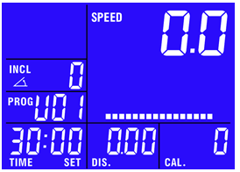
- Po wybraniu użytkownika, domyślnie wyświetla się U01, naciśnij klawisz MODE, aby ustawić prędkość. Podczas ustawiania sekcja miga, a wartość domyślna wynosi 1 km / h. Naciśnij przycisk SPEED +/-, aby go wyregulować. Wszystkie 16 sekcje powinny być zaprogramowane. Zakres ustawień wynosi 1-20 km / h.
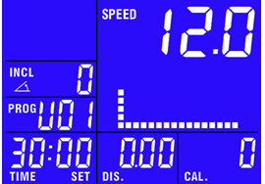
- Po ustawieniu prędkości naciśnij MODE, aby ustawić nachylenie. Podczas ustawiania, sekcja miga. Naciśnij przycisk SPEED +/-, aby je ustawić. Zaprogramuj wszystkie 16 sekcji. Zakres ustawień wynosi 0-15%.
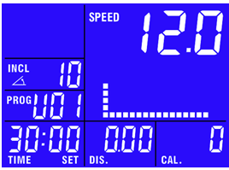
- Po ustawieniu nachylenia, naciśnij przycisk MODE, aby ustawić czas. Podczas ustawiania czas miga. Użyj SPEED +/-, aby ustawić czas treningu. Zakres wynosi 5-99 minut.
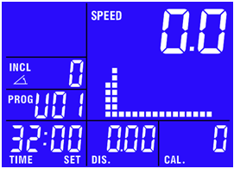
- Po ustawieniu czasu naciśnij przycisk START, aby rozpocząć trening. Czas zaczyna się naliczać, prędkość i czas zostaje zmieniony jak powyżej. Możesz wybrać U02-U03, aby ustawić jak powyżej. Możesz wybrać U01-U03 do następnego treningu.
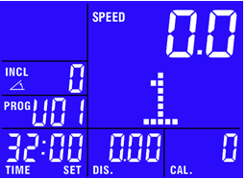
TEST RYTMU SERCA
Gdy bieżnia jest włączony, przytrzymaj pulsometr ręczny przez 5 sekund, a ikona serca będzie migać. Na ekranie zostanie wyświetlona wartość tętna w zakresie od 50 do 200 bpm.

FUNKCJA HRC
- HRC to tryb, w którym można ustawić częstotliwość pracy serca i automatycznie dostosować prędkość tętna.
- Naciśnij PROG, aby wybrać H-1 ~ H-3. Okno pokazuje P1 ~ P24, U01-U03, HAT. Dalej jest H-1. Istnieją trzy tryby HRC (H-1 ~ H-3), które można zaprogramować.
- Po wybraniu HRC, domyślnym trybem wyświetlania ekranu jest H-1. Czas miga oraz można go ustawić, aby rozpocząć trening. Domyślny wiek wynosi 25 lat, a tętno wynosi 117.
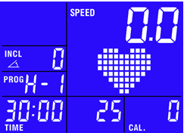
- Naciśnij klawisz MODE, a wiek 25 lat zacznie migać. Naciśnij klawisz SPEED +/-, aby dostosować wiek w zakresie: 15-80 lat.
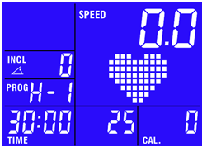
- Po ustawieniu wieku naciśnij przycisk MODE. Zacznie migać puls serca ustawiony na 117. Naciśnij przycisk SPEED +/-, aby wyregulować docelowe tętno. Docelowe tętno jest zgodne ze schematem: 220-wiek * 0,6. Ustawiony zakres tętna wynosi: 80-180.
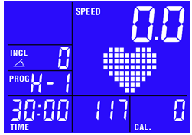
- Po ustawieniu tętna naciśnij przycisk MODE a czas zacznie migać. Naciśnij SPEED +/-, aby wyregulować czas. Zakończ wszystkie ustawienia i naciśnij przycisk START / STOP, aby zacząć ćwiczyć. Ustawiony zakres wynosi: 5-99 minut.
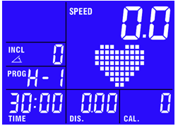
- Użyj pasa piersiowego, aby skoordynować z funkcją HRC. Pas piersiowy powinien być blisko związany ze skórą.
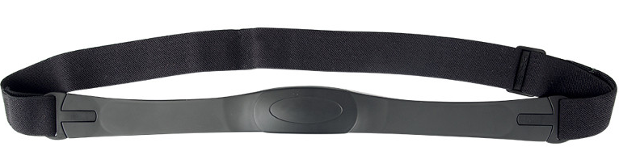
ZMIANA PRĘDKOŚCI
a: Zmiana częstotliwości, HRC sprawdza tętno co 30 sekund (tętno jest wyświetlane).
b: Jeśli tętno użytkownika jest niższe niż docelowa wartość tętna o 30 uderzeń / min, prędkość zwiększa się o 2,0 km / h.
c: Jeśli tętno użytkownika jest niższe niż docelowa wartość tętna o 6-29 uderzeń / min, prędkość zwiększa się o 1,0 km / h.
d: Jeśli tętno użytkownika jest wyższe niż docelowa wartość tętna o 30 uderzeń / min, prędkość zmniejsza się o 2,0 km / h.
e: Gdy tętno użytkownika jest wyższe niż docelowa wartość tętna o 6-29 uderzeń / min, prędkość zmniejsza się o 1,0 km / h.
f: Jeśli tętno użytkownika jest wyższe lub niższe niż docelowa wartość tętna o 0-5 uderzeń / min, prędkość nie zmieni się.
W poniższych sytuacjach bieżnia zostanie spowolniona do najniższej prędkości w ciągu 20 sekund, a następnie zatrzyma się po 15 sekundach przy najniższej prędkości i wyda dźwięk co sekundę.
a: Puls nie był wykryty dwa razy w ciągu jednej minuty (tętno jest wykrywane co 30 sekund).
b: Prędkość wynosi 1,0 km / h (0,6 mili / h).
c: Tętno jest wyższa niż (220-wiek).
Nie można zmniejszyć prędkości niżej niż najniższa prędkość 1,0 km / h (0,6 mili / h), a najniższa prędkość wynosi 1,0 km / h (0,6 mili / h).
Nachylenie nie jest kontrolowane przez tętno, może być regulowane ręcznie.
Początkowa prędkość wynosi 1,0 km / h, nie można jej wyregulować przez rytm serca przed upływem jednej minuty.

KOMUNIKATY BŁĘDÓW I ROZWIĄZANIA
SYMPTOM | OPIS | ROZWIĄZANIE
E01 | Błąd konsoli | Płyta kontrolna jest zepsuta, nie można uruchomić bieżni. Konsola pokazuje E01, dźwięk ostrzegawczy 3 razy.  Rozwiązanie: konsola i płyta sterująca są nieprawidłowo podłączone, sprawdź połączenie przewodu pomiędzy konsolą a płytą sterującą. Jeśli połączenie jest złe, zmień przewód.
E02 | Problem z przewodem silnika. | Nie można uruchomić bieżni, dźwięk ostrzegawczy 9 razy. Konsola pokazuje E02. Jeśli bieżnia zostanie zrestartowana, będzie w porządku.  Rozwiązanie: sprawdzić przewód silnika i ponownie podłącz. Jeśli płyta sterująca wydaje dziwny zapach, wymień płytkę sterującą.
E03 | Brak sygnału czujnika prędkości: płyta sterująca wysyła sygnał do silnika, ale nie może odebrać sygnału z silnika przez 3sekundy. | Nie można uruchomić bieżni, dźwięk ostrzegawczy 9 razy. Konsola pokazuje E03. Jeśli bieżnia może zrestartować się po 10 sekundach, będzie dobrze.  Rozwiązanie: Brak sygnału czujnika prędkości przez 3 sekundy, sprawdź wtyczkę czujnika lub zmień czujnik prędkości.
E04 | Silnik nachylenia sam zmienia wartość | Sprawdź przewody silnika nachylenia i połączenia przewodów. Sprawdź przewód prądu przemiennego na silniku nachylenia i podłącz do płyty sterującej. Zmień przewód lub silnik nachylenia. Następnie naciśnij przycisk, aby silnik nachylenia wypoziomował.
E05 | Zabezpieczenie przeciwprzepięciowe: uruchomione, płyta sterująca sprawdza, czy prąd przekracza standardowy prąd + 6A przez 3 sekundy | Nie można uruchomić bieżni, dźwięk ostrzegawczy 9 razy. Konsola pokazuje E05. Jeśli bieżnia może zrestartować się po 10 sekundach, będzie dobrze.  Rozwiązanie: prąd przekracza standardowy prąd, dzięki czemu system ma ochronę. Być może jakaś część nie działa; powodując, że silnik nie może normalnie pracować. Sprawdź ponownie bieżnię i uruchom ponownie bieżnię. Sprawdź, czy nie ma dziwnego zapachu, zmień silnik lub płytę sterującą. Sprawdź ponownie bieżący prąd, czy jest dobry.
E06 | Zabezpieczenie przeciwwybuchowe: napięcie jest niewłaściwe lub silnik nie działa prawidłowo, powodując złą pracę silnika. | Nie można uruchomić bieżni, dźwięk ostrzegawczy 9 razy. Konsola pokazuje E06. Jeśli bieżnia może zrestartować się, będzie w porządku.  Rozwiązanie: sprawdź, czy napięcie jest niższe niż 10% napięcia standardowego, z odpowiednim napięciem, aby ponownie sprawdzić. Sprawdź, czy płytka sterująca nie wydziela dziwnego zapachu, jeśli jest spalona, zmień płytkę sterującą. Sprawdź połączenie przewodu silnika, podłącz go ponownie.

KONSERWACJA BIEŻNI
Właściwa konserwacja jest bardzo ważna, aby zapewnić bezbłędny i operacyjny stan bieżni. Niewłaściwa konserwacja może spowodować uszkodzenie bieżni lub skrócić żywotność produktu.
Wszystkie części bieżni muszą być sprawdzane i dokręcane regularnie. Zużyte części należy natychmiast wymienić.
- Smarowanie:
Przed pierwszym użyciem, należy nasmarować pas bieżni.
Po każdych trzech miesiące pracy podnoś boki pasa i jak najdalej sprawdź powierzchnię taśmy. Jeśli ślady spryskiwania silikonu są wyczuwalne, smarowanie nie jest konieczne.
W przypadku suchej nawierzchni należy postępować zgodnie z poniższymi instrukcjami.
Używaj tylko sprayu silikonowego bez oleju.
- 2. Zastosowanie smaru na pas:
- Ustaw taśmę tak, aby szew znajdował się w środku płyty.
- Włóż zawór rozpylający do głowicy natryskowej pojemnika smarującego.
- Podnieść taśmę z jednej strony i przytrzymaj zawór rozpylający w pewnej odległości od przedniego końca pasa i płyty. Rozpocznij od przodu pasa. Prowadź zawór rozpylający w kierunku tylnego końca. Powtórz ten proces po drugiej stronie pasa. Nanieś na każdą stronę przez około 4 sekundy.
- Przed uruchomieniem urządzenia poczekaj 1 minutę, aby rozprowadzić spray krzemowy.
- Czyszczenie:
Regularne czyszczenie pasa wzdłużnego zapewnia długą żywotność produktu.
- Ostrzeżenie: Aby uniknąć porażenia prądem, bieżnia musi być wyłączona. Przed rozpoczęciem czyszczenia lub konserwacji kabel zasilający należy wyciągnąć z gniazdka.
- Po każdym treningu: Aby usunąć pozostałości potu, wycieraj konsolę i inne powierzchnie czystą, miękką i wilgotną ściereczką.
- Ostrzeżenie: Nie używaj żadnych materiałów ściernych ani rozpuszczalników. Aby uniknąć uszkodzenia komputera, należy trzymać wszelkie płyny z daleka od niego. Nie wystawiaj komputera na bezpośrednie działanie promieni słonecznych.
- Tygodniowo: Aby ułatwić czyszczenie, zaleca się użycie maty na bieżni. Buty mogą pozostawić brud na pasie, który może spaść pod bieżnie. Wyczyść maty pod bieżnią raz w tygodniu.
- Regulacja pasa
W pierwszych kilku tygodniach używania może być konieczna regulacja pasa. Wszystkie pasy są fabrycznie prawidłowo ustawione. Może być rozciągnięty poza centrum po użyciu. Rozciąganie jest normalne.
Regulacja naciągu pasa:
Jeśli pas bieżni jest "zatrzaśnięty" lub rozciąga się, podczas biegania, napięcie na pasa bieżni może być zwiększone.
ZWIĘKSZANIE NACIĄGU PASA:
- Umieścić klucz 8mm na lewym pasku napinającym. Obróć klucz 1/4 obrotu w kierunku zgodnym z ruchem wskazówek zegara, aby obrysować tylną rolkę i zwiększyć napięcie pasa.
- Powtórz KROK 1 dla prawego sworznia napinającego pasek. Trzeba się upewnić, że obie śruby mają taką samą liczbę obrotów, aby tylna rolka pozostała równa względem ramy.
- Powtarzaj KROK 1 i KROK 2, aż zostanie wyeliminowany poślizg.
- Uważaj, aby nie naciągać zbyt mocno pasa, ponieważ może wytworzyć nadmierny nacisk na łożyskach przednich i tylnych. Nadmiernie naciągnięty pas bieżni może uszkodzić łożyska toczne, które powodowałoby hałas łożyska z przednich i tylnych rolek.
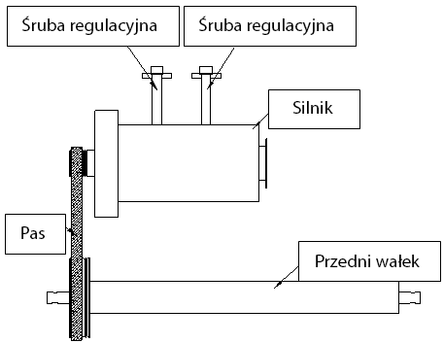
ABY ZMNIEJSZYĆ NAPIĘCIE NA PASIE. ODKRĘĆ WSZYSTKIE ŚRUBY W PRZECIWNYM KIERUNKU DO WSKAZÓWEK ZEGARA, TĘ SAMĄ LICZBĘ OBROTÓW.
Wyśrodkowanie pasa
Kiedy biegasz, możesz nacisnąć mocniej jedną nogę niż z drugą. Stopień odchylenia zależy od siły, którą jedna stopa wywiera w stosunku do drugiej. To odchylenie może spowodować przesunięcie pasa poza centrum. Odchylenie to jest normalne, a pas bieżni będzie się centrował, gdy nikt nie będzie na pasie. Jeśli pas bieżni pozostaje niewycentrowany, należy wyśrodkować pas bieżni ręcznie.
Uruchom bieżnię bez nikogo na pasie bieżni, naciskaj przycisk FAST aż do osiągnięcia prędkości 6 km / h.
- 1. Należy zwrócić uwagę, czy pas bieżący jest skierowany w stronę prawej lub lewej strony pokładu.
- Jeśli w lewą stronę pokładu użyj klucza, obróć lewą śrubę regulacyjną w prawo o 1/4 obrotu i lewą śrubę regulacyjną w lewo 1/4.
- Jeśli w prawą stronę pokładu, obróć prawą śrubę regulacyjną w prawo o 1/4 obrotu i lewą śrubę regulacyjną w kierunku przeciwnym do ruchu wskazówek zegara 1/4.
- Jeśli pas nie jest w centrum, powtórz powyższy krok, aż pas bieżni znajdzie się na środku.
- Po centrowaniu pasa do środka należy zwiększyć prędkość do 16 km / h i sprawdzić, czy działa ona płynnie. Powtórz powyższe kroki, jeśli jest to konieczne.
Jeśli powyższa procedura nie powiedzie się w, może okazać się konieczne zwiększenie napięcia pasa.
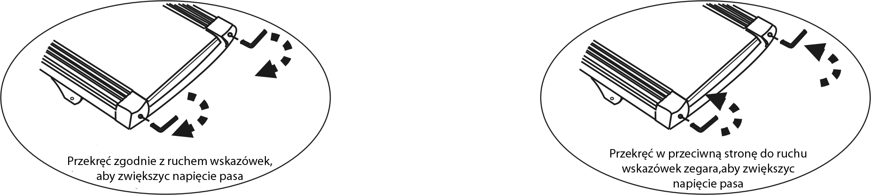
- Magazynowanie
Przechowywać bieżnię w czystym i suchym miejscu. Upewnij się, że wyłącznik główny jest wyłączony i jest odłączony od gniazdka elektrycznego.
- Ważne uwagi
- Urządzenie odpowiada aktualnym normom bezpieczeństwa. Urządzenie jest przeznaczone wyłącznie do użytku domowego. Każde inne użycie jest niedopuszczalne, a być może nawet niebezpieczne. Nie możemy ponosić odpowiedzialności za szkody wyrządzone w wyniku niewłaściwego użycia.
- Przed rozpoczęciem sesji ćwiczeniowej należy skonsultować się z lekarzem rodzinnym, aby wyjaśnić, czy jesteś w stanie korzystać z tego urządzenia. Diagnoza lekarza powinna być podstawą struktury programu ćwiczeń. Niewłaściwy lub nadmierny trening może być szkodliwy dla zdrowia.
- Dokładnie przeczytaj poniższe ogólne wskazówki dotyczące ćwiczeń i instrukcje ćwiczeń. Jeśli masz ból, duszność, poczujesz się źle lub masz inne fizyczne uwagi, natychmiast przerwij ćwiczenia. Skonsultuj się natychmiast z lekarzem, jeśli dalej masz bóle.
- To urządzenie fitness nie nadaje się do celów profesjonalnych lub medycznych, ani nie może być używane do celów terapeutycznych.
- Czujnik pulu nie jest urządzeniem medycznym. Jest przeznaczony wyłącznie do celów informacyjnych i ma na celu uzyskanie średniego tętna. Nie ma na celu zaoferowania porad medycznych, nie będzie dokładnie mierzyć tętna za każdym razem, ze względu na różne czynniki środowiskowe i ludzkie.

WIDOK PO ROZŁOŻENIU
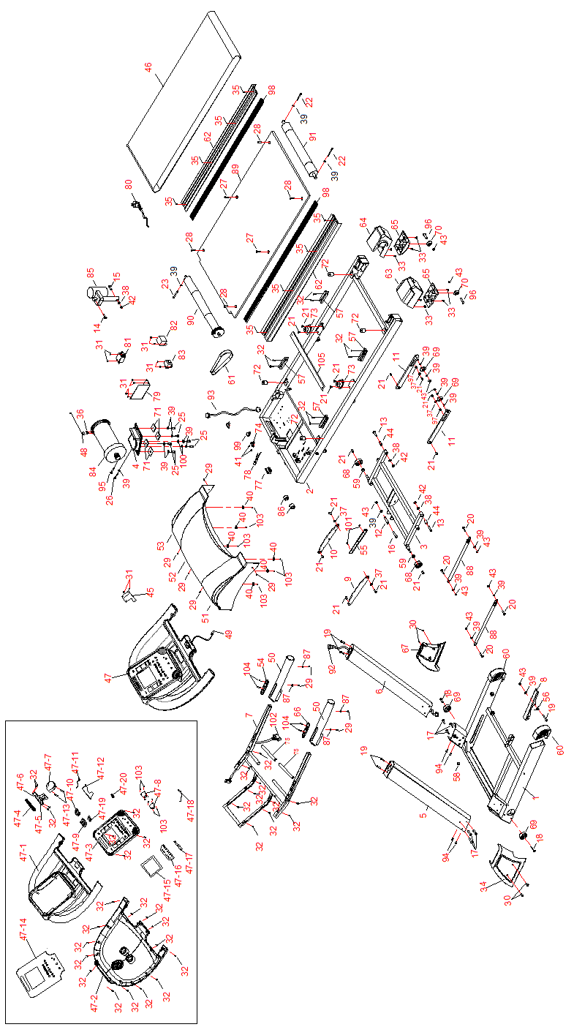

LISTA CZĘŚCI
Nr | Nazwa | Ilość
1 | Rama podstawy | 1
2 | Rama platformy | 1
3 | Rama pochylona | 1
4 | Rama podstawy silnika | 1
5 | Słupek pionowy (lewy) | 1
6 | Słupek pionowy (prawy) | 1
7 | Rama podstawy konsoli | 1
8 | Rama podstawy pedału | 1
9 | Składany talerz (po lewej) | 1
10 | Składany talerz (po prawej) | 1
11 | Płytka łącząca koła | 2
12 | Tuleja do ograniczonej przestrzeni | 1
13 | Śruba z łbem sześciokątnym M10x55x20 | 2
14 | Śruba z łbem sześciokątnym M10x35x20 | 1
15 | Śruba z łbem sześciokątnym M10x60x20 | 1
16 | Śruba z łbem sześciokątnym M8x80x20 | 1
17 | Śruba z łbem sześciokątnym M8x55x20 | 6
18 | Śruba z łbem sześciokątnym M8x60x20 | 2
19 | Śruba z łbem sześciokątnym M8x50x20 | 5
20 | Śruba z łbem sześciokątnym M8x30x20 | 4
21 | Śruba z pełnym gwintem M8x10 | 14
22 | Śruba z pełnym gwintem imbusowym M8x75 | 2
23 | Śruba imbusowa z pełnym gwintem M8x65 | 1
24 | Śruba z pełnym gwintem M8x15 z gniazdem imbusowym | 2
25 | Śruba z pełnym gwintem M8x20 z gniazdem imbusowym | 6
26 | Śruba sześciokątna z pełnym gwintem M8x75 | 1
27 | Śruba krzyżakowa z pełnym gwintem M8x25 | 2
28 | Śruba krzyżakowa z pełnym gwintem M6x25 | 4
29 | Śruba krzyżakowa M5x20 | 9
30 | Śruba krzyżakowa z pełnym gwintem M4x20 | 4
31 | Śruba krzyżakowa z pełnym gwintem M4x10 | 13
32 | Wkręt samogwintujący Philips ST4x16 | 40
33 | Wkręt krzyżakowy z pełnym gwintem M5x10 | 8
34 | Osłona ramy podstawy (lewa) | 1
35 | Wkręt samogwintujący Philips ST4x15 | 8
36 | Wkręt samogwintujący Philips ST3x10 | 2
37 | Podkładka płaska Φ8,2 × Φ25 × t2,0 | 4
38 | Podkładka płaska Φ10 | 3
39 | Podkładka płaska Φ8 | 20
40 | Podkładka płaska Φ6 × Φ20 × t2,0 | 6
41 | Podkładka Φ5 | 1
42 | Nakrętka samozabezpieczająca M10 | 3
43 | Nakrętka samozabezpieczająca M8 | 10
44 | Tuleja Φ17 * Φ10 * 31 | 2
45 | Podstawa do mocowania wentylatora | 1
46 | Pas do biegania | 1
47 | Konsola | 1
48 | Czujnik prędkości | 1
49 | Klucz bezpieczeństwa | 1
50 | Uchwyt z PU | 2
51 | Osłona silnika (lewa) | 1
52 | Osłona silnika (środkowa) | 1
53 | Osłona silnika (prawa) | 1
54 | Uchwyt z czujnikiem tętna i przyciskami (prędkość) | 1
55 | Powlekacz do drutu | 1
56 | Sprężyna | 1
57 | Poduszka absorbująca | 4
58 | Pierścień kablowy | 1
59 | Dystans | 2
60 | Zaślepka | 2
61 | Pas transmisyjny | 1
62 | Barierka boczna | 2
63 | Tylna pokrywa (lewa) | 1
64 | Tylna pokrywa (prawa) | 1
65 | Nakładka na nóżki | 2
66 | Uchwyt pulsacyjny z łatwym przyciskiem (nachylenie) | 1
67 | Osłona ramy podstawy (prawa) | 1
68 | Koło (1) Φ62 * Φ12,5 * T26 | 2
69 | Koło (2) Φ63 * Φ8,2 * T29 | 4
70 | Koło (3) Φ45 * Φ8,5 * T18 | 2
71 | Uszczelka ramy podstawy silnika | 4
72 | Amortyzator (1) | 4
73 | Amortyzator (2) | 2
74 | Prowadnica linki | 1
75 | Uchwyt z pianki | 2
76 | Spoiwo | 1
77 | Przełącznik | 1
78 | Bezpiecznik | 1
79 | Kontroler | 1
80 | Kabel zasilający | 1
81 | Filtr | 1
82 | Dławik | 1
83 | Transformator | 1
84 | Silnik | 1
85 | Nachylenie silnika | 1
86 | Tuleja∮33X∮14X33 | 2
87 | Tuleja ∮20X∮9X32 | 4
88 | Hydrauliczny | 2
89 | Płyta biegowa | 1
90 | Rolka przednia | 1
91 | Rolka tylna | 1
92 | Główny kabel | 1
93 | Kabel kontrolera | 1
94 | Śruba imbusowa z pełnym gwintem M8 × 15 | 4
95 | Śruba spawana M8 × 65 | 1
96 | Śruba z łbem sześciokątnym M8 × 35 × 20 | 2
97 | Tuleja plastikowa Φ19,5 × Φ14,2 × t8,5 | 2
98 | Centralna listwa boczna | 2
99 | Spoiwo drutu | 1
100 | Podkładka sprężynowa Φ8 | 2
101 | Śruba krzyżakowa z pełnym gwintem M5 × 15 | 2
102 | Drut | 1
103 | Wkręt samogwintujący Philips ST4 × 12 | 14
104 | Śruba Philips z pełnym gwintem M3 × 28 | 4

OGÓLNE WSKAZÓWKI FITNESS
Uruchom swój program ćwiczeń powoli, tzn. Jedną jednostkę ćwiczeń co 2 dni. Zwiększ swoją tygodniową sesję ćwiczeń z tygodnia na tydzień. Zacznij od krótkich okresów na ćwiczenia, a następnie zwiększaj je stale. Zacznij powoli sesje ćwiczeń i nie wyznaczaj sobie niemożliwych celów. Oprócz tych ćwiczeń wykonuj inne formy ćwiczeń, takie jak jogging, pływanie, taniec i / lub jazda na rowerze.
Przed wykonaniem ćwiczeń zawsze rozgrzewaj się. Aby to zrobić, wykonaj co najmniej pięć minut ćwiczeń rozciągających lub gimnastycznych, aby uniknąć napięć mięśni i urazów.
Regularnie sprawdzaj swój puls. Jeśli nie masz przyrządu do pomiaru pulsu, skontaktuj się z lekarzem rodzinnym, aby skutecznie mierzyć tętno. Określ zakres częstotliwości ćwiczeń osobistych, aby osiągnąć optymalny sukces treningowy. Uwzględnij swój wiek i poziom sprawności. Następująca tabela daje punkt odniesienia do określania optymalnego pulsu ćwiczeń:
Wiek | Zakres częstotliwości pulsu 50-75%  (uderzenia na minutę)  - idealny puls treningowy - | Maksymalna częstość akcji serca  100%
20 lat | 100-150 | 200
25 lat | 98-146 | 195
30 lat | 95-142 | 190
35 lat | 93-138 | 185
40 lat | 90-135 | 180
45 lat | 88-131 | 175
50 lat | 85-127 | 170
55 lat | 83-123 | 165
60 lat | 80-120 | 160
65 lat | 78-116 | 155
70 lat | 75-113 | 150
COPYRIGHT (c) 1997 STOWARZYSZENIE SERCA AMERYKAŃSKIEGO
(Twój lekarz rodzinny może przekazać Ci więcej informacji na temat aktualnych wytycznych).
Upewnij się, że oddychasz regularnie i spokojnie podczas ćwiczeń.
Podczas wykonywania ćwiczeń należy wystarczająco dużo pić. Zapewnia to nawodnienie ciała. Uważaj, zalecana objętość picia to 2-3 litrów dziennie, jest silnie wzrastająca w wyniku wysiłku fizycznego. Płyn do picia powinien być w temperaturze pokojowej.
Podczas ćwiczeń na urządzeniu zawsze noś lekkie i wygodne ubrania oraz buty sportowe. Nie wolno nosić luźnej odzieży, która mogłaby zostać zerwana lub zostać złapana przez urządzenie podczas ćwiczeń.

FAZA ROZGRZEWKI / ROZCIĄGANIA
Sukces sesji ćwiczeń zaczyna się od rozgrzewki i kończą ćwiczenia schłodzenia i relaks. Te rozgrzewające ćwiczenia przygotowują ciało do późniejszych wymagań stawianych mięśniom. Okres schłodzenia / relaksacji po sesji ćwiczeń zapewnia, że nie wystąpią żadne problemy mięśniowe. Poniżej znajdziesz instrukcje ćwiczeń rozciągających, rozgrzewających i chłodzących. Proszę zwrócić uwagę na następujące punkty:
DOTYKANIE PALCÓW U STÓP
Zegnij swój tułów wolno do przodu i spróbuj dotknąć dłonią twoich stóp. Sięgnij w miarę możliwości palce u stóp. Utrzymuj tą pozycję przez 20-30 sekund, jeśli jest to możliwe
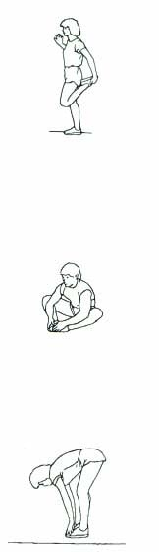
ĆWICZENIA KOLAN
Usiądź na podłodze i wyciągnij prawą nogę. Zegnij lewą nogę i połóż stopę na prawym górnym udzie. Teraz spróbuj sięgnąć prawą stopę prawym ramieniem. Utrzymuj tą pozycję przez 30-40 sekund, jeśli jest to możliwe
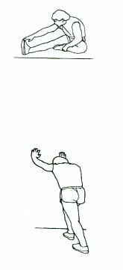
ĆWICZENIA ŁYDEK / ŚCIĘGNA ACHILLESA
Umieść obie ręce na ścianie i podtrzymuj ciężar ciała. Następnie przenieść lewą nogę do tyłu oraz naprzemiennie prawą nogę. To rozciąga tył nogi. Utrzymuj tą pozycję przez 30-40 sekund, jeśli jest to możliwe.
ĆWICZENIA GÓRNYCH CZĘŚCI UD
Wesprzyj się, połóż dłoń na ścianie, a następnie dociągnij za sobą i podnieś prawą lub lewą stopę tak blisko, jak masz pośladki. Poczuj komfortowe napięcie w przedniej części uda. Utrzymuj tą pozycję przez 30 sekund, jeśli jest to możliwe i powtórz to ćwiczenie 2 razy na każdą nogę
WEWNĘTRZNE CZĘŚCI UDA
Usiądź na podłodze i umieść stopy w taki sposób, aby kolana były skierowane na zewnątrz. Pociągnij nogi tak blisko, w stronę pachwiny. Teraz wciśnij kolana do dołu. Utrzymuj tą pozycję przez 30-40 sekund, jeśli jest to możliwe.

OCHRONA ŚRODOWISKA
Po wygaśnięciu żywotności produktu lub jeśli ewentualna naprawa jest nieopłacalna, należy go zutylizować zgodnie z lokalnymi przepisami i w sposób przyjazny dla środowiska na najbliższym złomowisku.
Poprzez odpowiednią utylizację chronisz środowisko i źródła naturalne. Ponadto możesz pomóc chronić zdrowie ludzkie. Jeśli nie masz pewności co do prawidłowej utylizacji, poproś lokalne władze o więcej informacji, aby uniknąć naruszenia prawa lub sankcji.
Nie wyrzucaj baterii do odpadów domowych, ale przekaż je do miejsca recyklingu.

WARUNKI GWARANCJI, ZGŁOSZENIA GWARANCYJNE
Gwarant:
inSPORTline Polska
Ciemiętniki 19, 29-120 Kluczewsko
NIP: 6090063070, REGON: 260656756

Okres gwarancji rozpoczyna się od daty zakupu towaru przez klienta. Gwarancja udzielana jest w trzech wariantach:

- Gwarancja Domowa - Przeznaczona jest dla sprzętu wykorzystywanego do użytku prywatnego, nie komercyjnego przez Kupującego będącego konsumentem. (okres gwarancji: 24 miesiące).

- Gwarancja Pół-komercyjna - Przeznaczona jest dla sprzętu wykorzystywanego w hotelach, spa, szkołach, ośrodkach rehabilitacji, itp. (okres gwarancji: 12 miesięcy).

- Gwarancja Komercyjna - Przeznaczona jest dla sprzętu wykorzystywanego w hotelach, spa, szkołach, ośrodkach rehabilitacji, klubach fitness oraz siłowniach, itp. (okres gwarancji: 12 miesięcy).

Brak informacji o wariancie gwarancji, na dowodzie zakupu (fakturze lub paragonie), domyślnie oznacza Gwarancje Domową.

Gwarancja obejmuje usunięcie usterek, które w sposób dający się udowodnić wynikają z zastosowania wadliwych materiałów lub są wynikiem błędów produkcyjnych.
Gwarancja nie obejmuje czynności związanych z konserwacją, czyszczeniem, regulacją i ze skręcaniem połączeń śrubowych danego przedmiotu, do których to czynności zobowiązany jest Kupujący we własnym zakresie i na własny koszt.

Dowodem udzielenia gwarancji są niniejsze Warunki gwarancji wraz z oświadczeniem Gwaranta zawartym na dowodzie zakupu (fakturze lub paragonie). W celu realizacji uprawnień z gwarancji Kupujący winien okazać warunki gwarancji oraz dowód zakupu (paragon lub fakturę VAT). Gwarancja obowiązuje na terenie Polski.

Uprawnienia z gwarancji nie przysługują w przypadku:

- Uszkodzenia mechanicznego, które powstało w transporcie produktu do Kupującego za pomocą firm transportowych. Kupujący jest zobowiązany do sprawdzenia towaru przy dostawie, w celu wykrycia ewentualnych uszkodzeń w transporcie. W przypadku wykrycia takiego uszkodzenia, Kupujący zobowiązany jest niezwłocznie poinformować podmiot sprzedający oraz sporządzić protokół szkody z przewoźnikiem (firmą kurierską/pocztową). W przypadku braku sporządzenia protokołu szkody Gwarant nie ponosi odpowiedzialności za szkody spowodowane przez firmy kurierskie/pocztowe.
- Uszkodzenia i zużycie takich elementów jak: linki, paski, wtyki, gniazdka, przełączniki, przyciski, baterie, przewody, elementy gumowe, pedały, uchwyty z gąbki, kółka, łożyska, tapicerka, rączki itp., chyba że ujawniona w tych elementach wada nie jest skutkiem naturalnego zużycia, a powstała z przyczyny tkwiącej w tym elemencie.
- Drobne, powierzchowne zarysowania, odbarwienia lub spękania powłoki kryjącej.
- Używania przez Kupującego, niezgodnych z instrukcją obsługi sprzętu, środków eksploatacyjnych lub czyszczących.
- Niewłaściwego zabezpieczenie sprzętu przez Kupującego przed działaniem czynników zewnętrznych tj. wilgoci, temperatury, kurzu, itp.
- Niestosowania przez Kupującego wymaganych (zgodnie z instrukcją obsługi) materiałów eksploatacyjnych.
- Przeróbek i zmian konstrukcyjnych, dokonywanych przez Kupującego lub inne osoby nieuprawnione do tego działania przez Gwaranta.
- Normalnego użytkowania (normalne zużycie części eksploatacyjnych).
- Uszkodzenia sprzętu na skutek nieprawidłowego montażu przez Kupującego lub osoby trzecie.

W przypadku zasadności zgłoszenia reklamacyjnego Gwarant zapewnia transport i usługę serwisową przedmiotu gwarancji.
W przypadku braku zasadności zgłoszenia reklamacyjnego Kupujący pokrywa koszty ewentualnego transportu i usługi serwisowej przedmiotu gwarancji.
W przypadku braku zasadności zgłoszenia reklamacyjnego Kupujący będzie mógł odebrać przekazany przedmiot w siedzibie Gwaranta lub zamówić usługę wysyłki danego przedmiotu na własny koszt.
W wyjątkowych przypadkach, aby zdiagnozować usterkę i stwierdzić zasadność zgłoszenia reklamacyjnego Gwarant może zażądać przygotowania sprzętu do odbioru. Odbiór ten może być dokonany przez firmę spedycyjną, wówczas Kupujący zobowiązany jest przygotować towar w sposób bezpieczny do odbioru. Kupujący wyda przedmiot sprzedaży bez zanieczyszczeń, w opakowaniu oryginalnym lub zastępczym pozwalającym na przetransportowanie przedmiotu sprzedaży w stanie bezpiecznym.

Gwarant zobowiązany jest ustosunkować się do zgłoszenia gwarancyjnego w terminie do 14 dni. Naprawa gwarancyjna zostanie wykonana w najkrótszym możliwym terminie. W wyjątkowych przypadkach, gdy naprawa przedmiotu sprzedaży będzie wymagać sprowadzenia niedostępnych w Polsce lub nietypowych części z zagranicy, termin może być wydłużony. Kupujący zostanie poinformowany o takiej sytuacji drogą mailową lub telefonicznie.

Gwarant zobowiązuje się do naprawy uszkodzonego sprzętu w przypadku zasadności zgłoszenia gwarancyjnego. Wymiana towaru na nowy możliwa jest jedynie w przypadku braku możliwości naprawy sprzętu i gdy wada przedmiotu sprzedaży jest istotna. Zwrot kwoty zakupu za sprzęt jest możliwy jedynie w przypadku braku możliwości naprawy i braku możliwości wymiany na nowy oraz gdy wada jest istotna.

Okresowe przeglądy techniczne sprzętu (dotyczy sprzętu przeznaczonego do użytku pół-komercyjnego oraz komercyjnego)

Po upływie 6 i 12 miesięcy obowiązywania gwarancji, Gwarant zaleca przeprowadzenie przeglądu technicznego sprzętu. Wszystkie części, które zostaną wymienione w trakcie okresowego przeglądu technicznego, zostaną użyte przez Gwaranta nieodpłatnie w ramach gwarancji ( poza częściami zużytymi w trakcie normalnego użytkowania). Kupujący zobowiązany jest jedynie do pokrycia kosztów przeglądu technicznego i dojazdu do klienta wg. indywidualnej wyceny.
Wiążącej wyceny dokonuje dział serwisowy Gwaranta.

Zgłoszenia gwarancyjne

W celu zgłoszenia reklamacyjnego należy przesłać FORMULARZ GWARANCYJNY za pomocą strony internetowej Gwaranta www.e-insportline.pl.
Formularz gwarancyjny powinien zawierać takie informacje jak:
Imię i Nazwisko / Numer telefonu / Adres / Dowód zakupu / Nazwa produktu / Opis Wady.

Klient zostanie poinformowany o zakończeniu i wyniku reklamacji przez e-mail lub telefonicznie.


inSPORTline Polska
Ciemiętniki 19, 29-120 Kluczewsko
Telefon: +48 510 275 999
E-mail: biuro@e-insportline.pl
NIP: 6090063070, REGON: 260656756

